CARTEIRA DE VACINAÇÃO

Campo Maior,06 DEZEMBRO de 2025.

Prezada Família,

Informamos a necessidade de apresentação, mas não obrigatoriedade, da Carteira de Vacinação no ato da matrícula escolar de alunos com até 18 (dezoito) anos de idade. Prevenir a doença é melhor do que tratá-la. E a vacinação é uma das medidas mais importantes e eficazes de prevenção. A vacina estimula o sistema imunológico a produzir anticorpos que destroem os micro-organismos invasores (bactérias ou vírus) tornando a pessoa, assim, imunizada. Quanto mais pessoas são imunizadas, mais comunidades são protegidas contra doenças e menor é a chance de contaminar outras pessoas.

A escola reforça com isso a importância de a população ficar atenta ao calendário vacinal e manter a rotina de imunização, atualizando a caderneta de vacinação. A fotocópia autenticada da Carteira de Vacinação do aluno a ser entregue no ato da matrícula deverá constar o selo VACINAS EM DIA, ou seja, registro emitido pelo posto de saúde ou clínica de vacinação. Segue, também, o calendário de vacinação da criança e do adolescente, considerando as doenças evitáveis.

Paz e Bem,

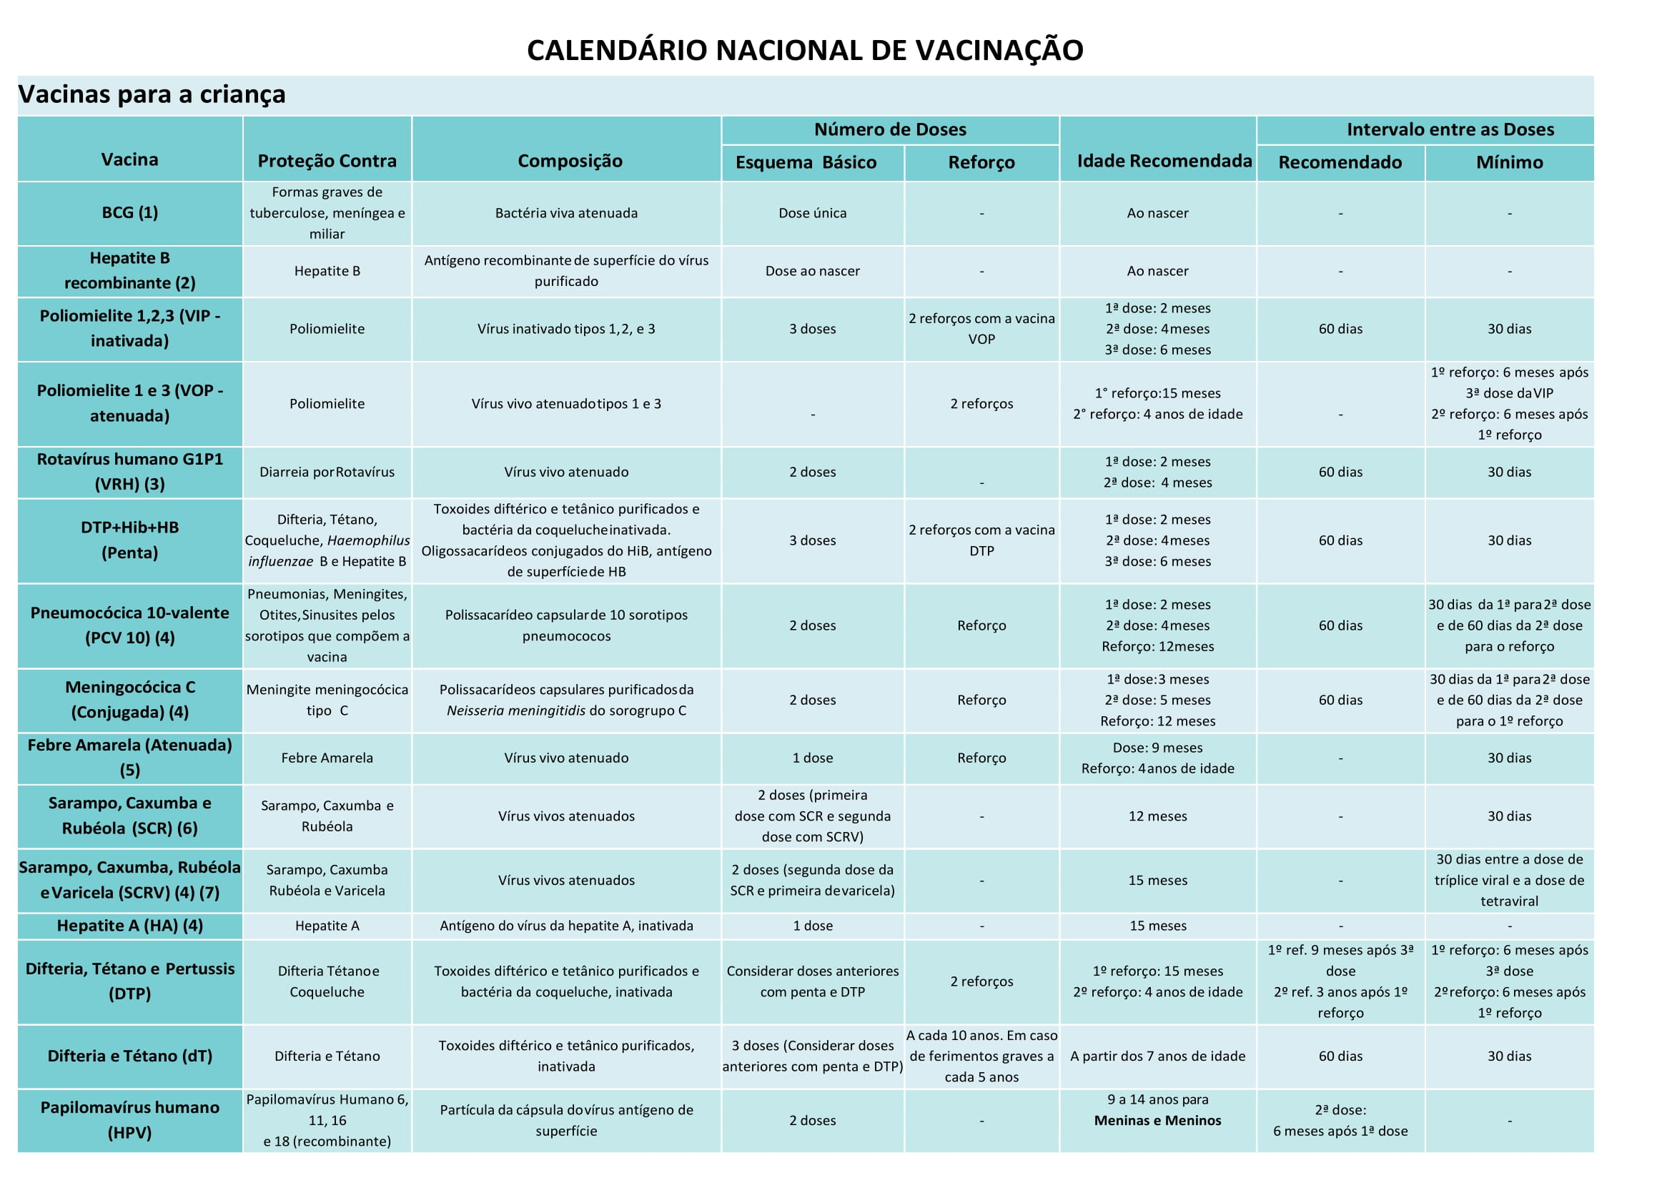
A Direção
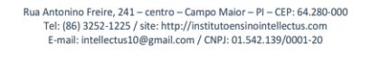

CARTEIRA DE VACINAÇÃO

Notas: (1) Devido à situação epidemiológica do país é recomendável que a vacina BCG seja administrada na maternidade. Caso não tenha sido administrada na maternidade aplicá-la na primeira visita ao serviço de saúde. Crianças que não apresentarem cicatriz vacinal após receberem a dose da vacina BCG não precisam ser revacinadas.
(2) A vacina Hepatite B deve ser administrada nas primeiras 24 horas, preferencialmente, nas primeiras 12 horas de vida, ainda na maternidade. Esta dose pode ser administrada até 30 dias após o nascimento. Crianças até 6 (seis) anos 11 meses e 29 dias, sem comprovação ou com esquema vacinal incompleto, iniciar ou completar esquema com penta que está disponível na rotina dos serviços de saúde, com intervalo de 60 dias entre as doses, mínimo de 30 dias, conforme esquema detalhado no tópico da vacina penta. Crianças com 7 anos completos sem comprovação ou com esquema vacinal incompleto: completar 3 (três) doses com a vacina hepatite B com intervalo de 30 dias para a 2ª dose e de 6 meses entre a 1ª e a 3ª.
(3) A idade mínima para a administração da primeira dose é de 1 mês e 15 dias e a idade máxima é de 3 meses e 15 dias. A idade mínima para a administração da segunda dose é de 3 meses e 15 dias e a idade máxima é de 7 meses e 29 dias. Se a criança regurgitar, cuspir ou vomitar após a vacinação, não repita a dose. Nestes casos, considere a dose válida.
(4) Administrar 1 (uma) dose da vacina Pneumocócica 10V (conjugada), da vacina Meningocócica C (conjugada), da vacina hepatite A e da vacina tetra viral em crianças até 4 anos (4 anos 11 meses e 29 dias) de idade, que tenham perdido a oportunidade de se vacinar.
(5) A recomendação de vacinação contra a febre amarela é para todo Brasil, devendo seguir o esquema de acordo com as indicações da faixa etária e situação vacinal, sendo que, crianças entre 9 (nove) meses a menores de 5 (cinco) anos de idade, administrar 1 (uma) dose aos 9 (nove) meses e 1 (uma) dose de reforço aos 4 (quatro) anos. Para as crianças a partir de 5 (cinco) anos de idade, administrar 1 (uma) dose única.
(6) A vacinação em bloqueios está indicada em contatos de casos suspeitos de sarampo e rubéola, a partir dos 6 meses.
(7) A vacina tetra viral corresponde à segunda dose da tríplice viral e à primeira dose da vacina varicela. Na sua indisponibilidade, pode ser substituída pelas vacinas tríplice viral e vacina varicela (monovalente).
(8) Esta vacina está indicada para população indígena a partir dos 5 (cinco) anos de idade.
(9) A vacina varicela pode ser administrada até 6 anos, 11 meses e 29 dias. Está indicada para toda população indígena a partir dos 7 (sete) anos de idade, não vacinada contra varicela.

Fonte: Calendário de Vacinação – Ministério da Saúde.

https://www.gov.br/saude/pt-br/assuntos/saude-de-a-a-z/c/calendario-nacional-de-vacinacao/calendario-vacinal-2022/anexo-calendario-de-vacinacao-da-crianca_atualizado_-final-20-09-2022.pdf

‘


